本文档适用于O6 V1.0配置点对点桥接的用户
适用型号：腾达（Tenda）无线网桥O6 V1.0 问题分类：功能设置
使用O6进行“点对点桥接”，此功能主要针对使用两个网桥设备做电梯视频监控、工程视频监控、远距离无线组网而设计的，方便用户进行安装调试。
O6特色的“一键桥接”功能，也可设置O6“点对点桥接”无线组网，如果不想在配置页面进行操作，可看的“O6如何设置一键桥接”FAQ文档
第一步：设置前准备
第二步：配置好电脑
第三步：进入O6管理界面
第四步：选择合适工作模式
（摄像头端的O6选择AP模式；NVR端的O6选择客户端模式）
第五步：确认是否桥接成功
1、两台O6(设备A/设备B)，两根网线，两个供电器。
使用供电器、网线，分别给设备A、设备B通电，如图①②所示：
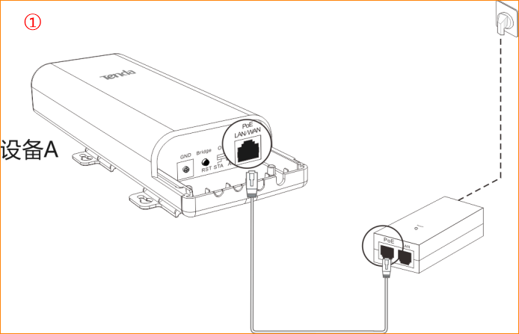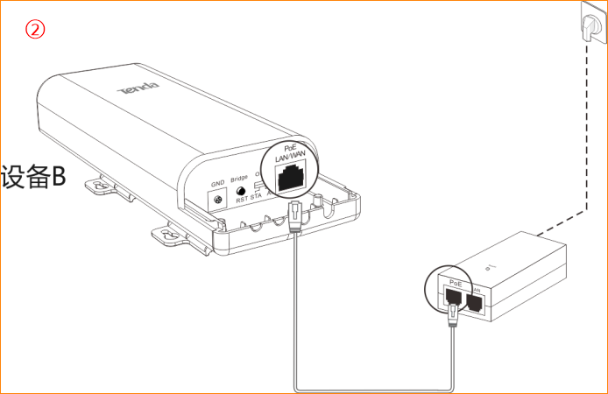
1、先在电脑桌面右下角找到电脑网络图标，右键点击选择----打开网络共享中心
2、左键点击以太网或者本地连接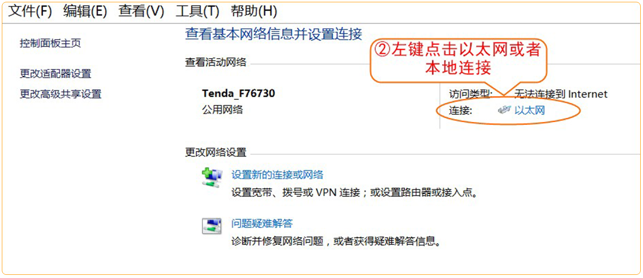
3、左键点击属性
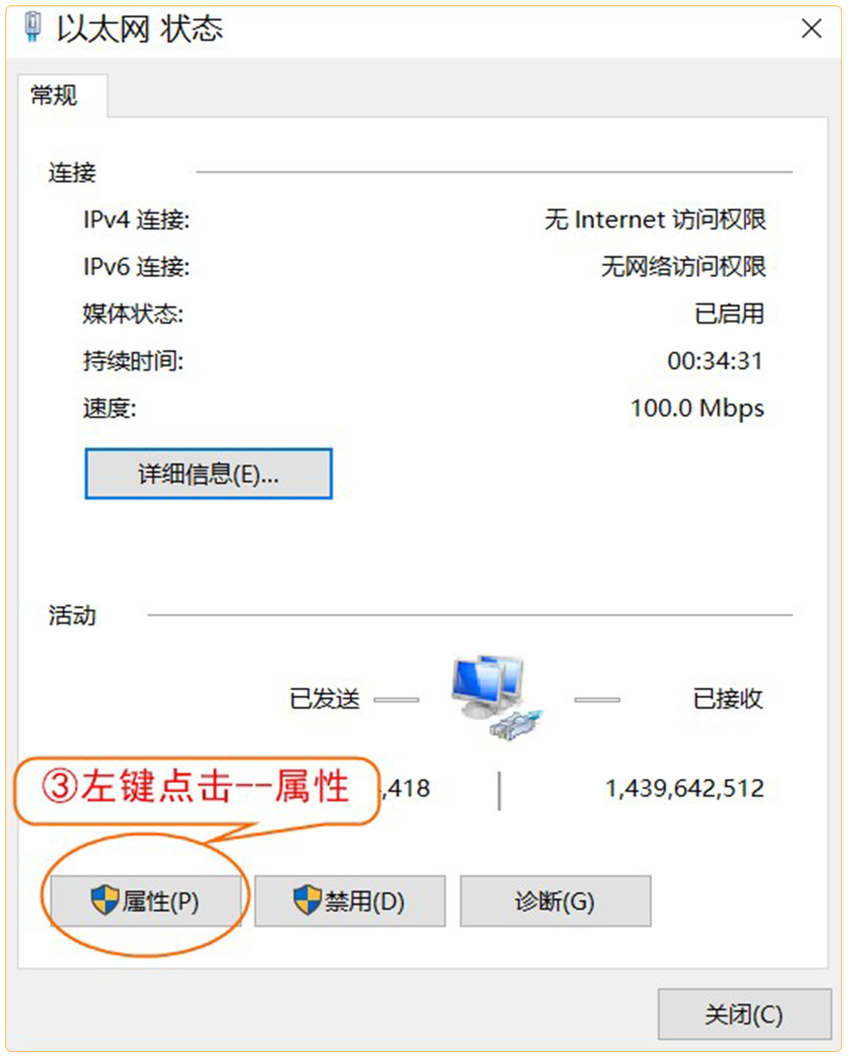
4、左键选择internet协议版本（TCP/ipv4协议）----使用下面的IP地址-----IP地址填写 192.168.2.x（x=2到254其中一个数值）----子网掩码 255.255.255.0 网关可不填。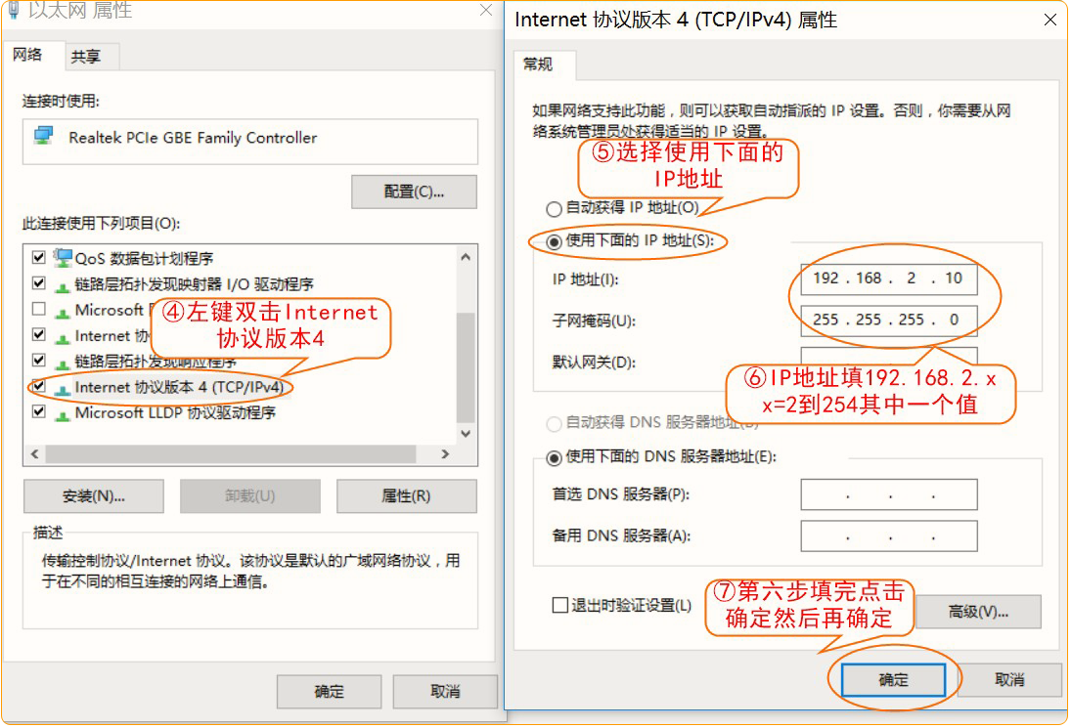
1、打开浏览器，在浏览器地址栏输入192.168.2.1，回车进入登陆界面，输入默认登陆用户名密码admin点击登陆进入管理界面。
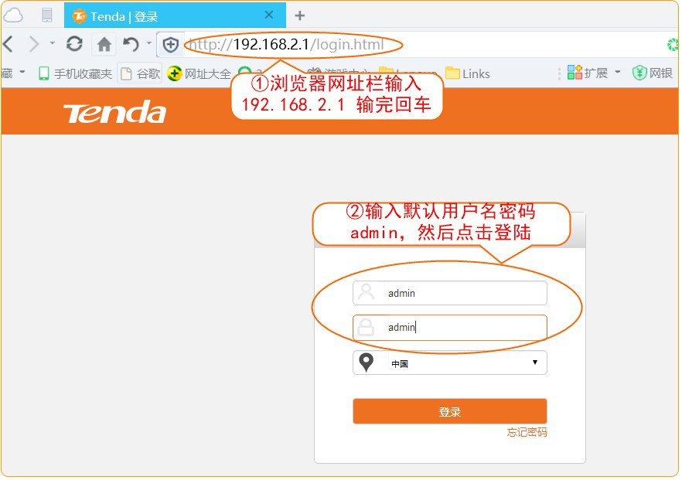
先登录摄像头端的O6：选择AP模式
- 摄像头端的O6设置：快速设置---选择AP模式---自定义本地网络参数-----保存。
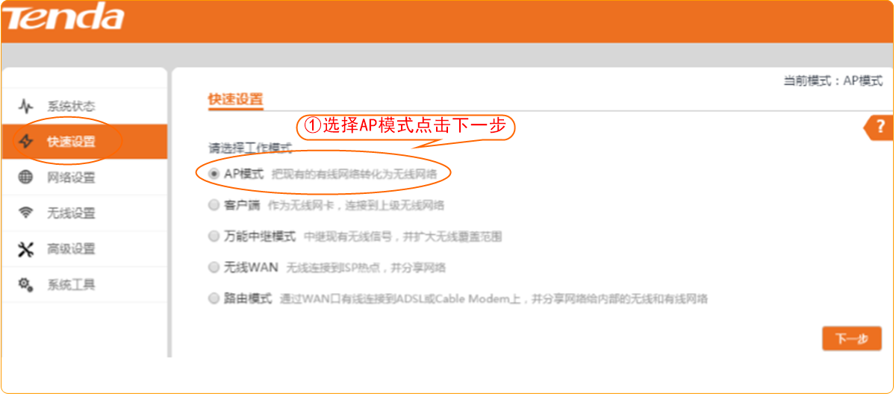
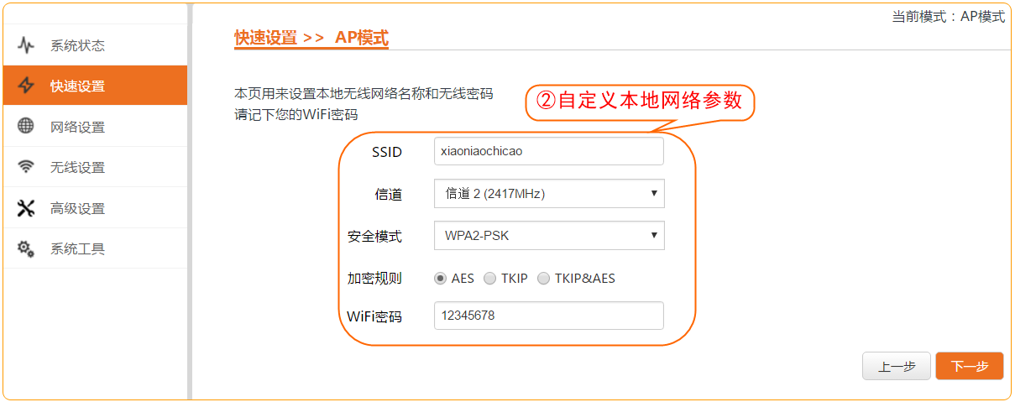
2、再登录NVR端的O6进行设置：
快速设置—选择客户端模式-----扫描上级AP无线名称-----输入上级AP定义参数-----IP改为上级AP不同地址-----保存。
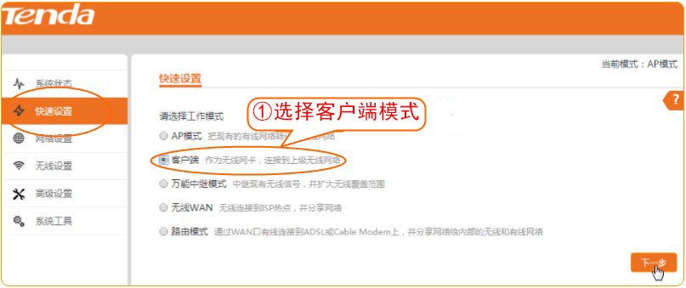
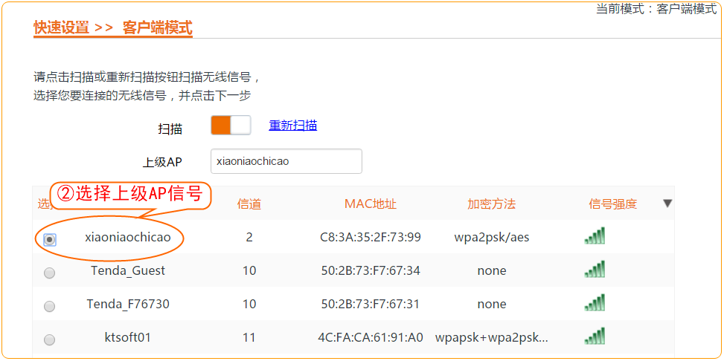
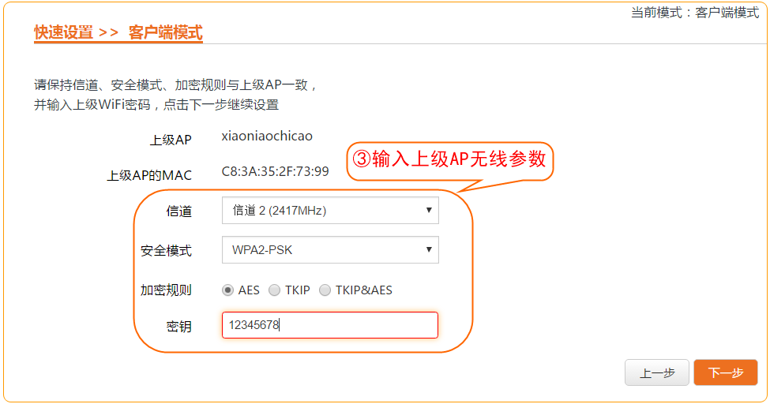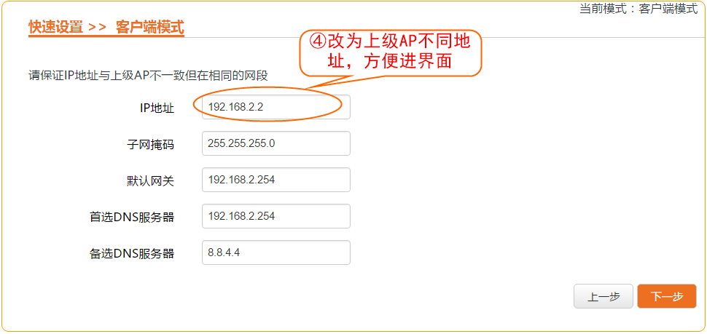
两种方法：
1、进到客户端O6的界面查看
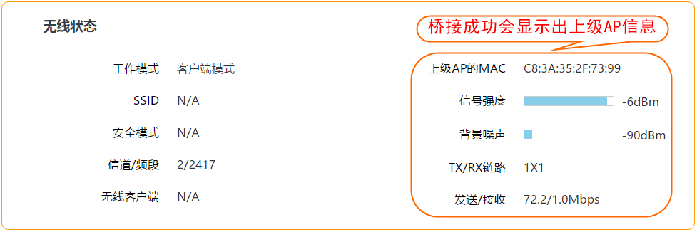
2、观察后面板指示灯状态
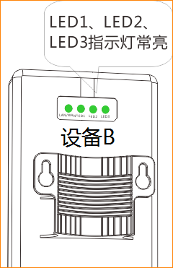
LED1、LED2、LED3分别表示不同的信号强度阈值，LED1默认为-90dBm，LED2默认为-80dBm，LED3默认为-70dBm。可在设备Web管理页面修改。默认情况下：
•如果-90dBm<对端的无线信号强度<-80dBm，则LED1亮。
•如果-80dBm<对端的无线信号强度<-70dBm，则LED1、LED2亮。
•如果-70dBm<对端的无线信号强度，则LED1、LED2、LED3亮。

桥接成功后，把设备A和B安装在相应位置的抱杆上，位置和高度尽量相对，设备中间避免物体遮挡信号，通过查看信号强度指示灯（LED1、LED2、LED3）微调整两个设备的方向和高度，信号强度指示灯均常亮为最佳方位。
